Федеральное государственное автономное

образовательное учреждение

высшего образования

«СИБИРСКИЙ ФЕДЕРАЛЬНЫЙ УНИВЕРСИТЕТ»

Институт космических и информационных технологий

Кафедра вычислительной техники

**РАЗРАБОТКА ТЕХНИЧЕСКОЕ ЗАДАНИЕ**

Вариант №17

|  |  |  |
| --- | --- | --- |
| Преподаватель | ________________ | ______________ |
|  | подпись, дата | инициалы, фамилия |
| Студент КИ20-08Б, 032050938 | ________________ | А. П. Халаманов |
| номер группы, зачетной книжкой | подпись, дата | инициалы, фамилия |

Красноярск 2021

СОДЕРЖАНИЕ

ВВЕДЕНИЕ 3

1 Разработка спецификаций требований 4

1.1 Выявление ролей и функций 4

1.2 Разработка макетов интерфейса 5

1.2.1 Макет интерфейса клиента 6

1.2.2 Макет интерфейса бухгалтера 7

1.2.3 Макет интерфейса администратора 8

1.3 Описание формата данных 9

1.3.1 Информация о сотрудниках 9

1.3.2 Информация о заявлении 10

1.4 Текстовое описание программы прецедентов. 11

1.4.1 Авторизация 11

1.4.2 Регистрация 12

1.4.3 Интерфейс сотрудника 13

1.4.4 Интерфейс бухгалтера 14

1.4.4 Интерфейс администратора 15

2. Объектно-ориентированное программирование 18

2.1 Разработка диаграммы пригодности 18

2.1.1 Авторизация 18

2.1.2 Регистрация 19

2.1.3 Прецеденты сотрудника 20

2.1.4 Прецеденты бухгалтера 21

2.1.5 Прецеденты Администратора 22

2.2 Разработка диаграммы последовательности. 25

2.2.1 Авторизация 25

2.2.2 Регистрация 26

2.2.3 Прецеденты сотрудника. 27

2.2.4 Прецеденты бухгалтера. 28

2.2.5 Прецеденты администратора. 29

2.3 Разработка диаграммы классов. 32

ВВЕДЕНИЕ

*Учет внутриофисных расходов*. Сотрудники частной фирмы могут осуществлять мелкие покупки для нужд фирмы, предоставляя в бухгалтерию товарный чек. Бухгалтерия отслеживает внутриофисные расходы. Фирма состоит из отделов, каждый из которых имеет название. В каждом отделе работает определенное количество сотрудников. Сотрудники могут осуществлять покупки в соответствии с видами расходов. Каждый вид расходов имеет название, некоторое описание и предельную сумму средств, которые могут быть потрачены по данному виду расходов в месяц. При каждой покупке сотрудник оформляет документ, где указывает вид расхода, дату, сумму и отдел. Нужно хранить данные о расходах не только в целом по отделу, но и по отдельным сотрудникам. Нормативы по расходованию средств устанавливаются не в целом, а по каждому отделу за каждый месяц. Неиспользованные в текущем месяце деньги могут быть использованы позже.

1 Разработка спецификаций требований

## 1.1 Выявление ролей и функций

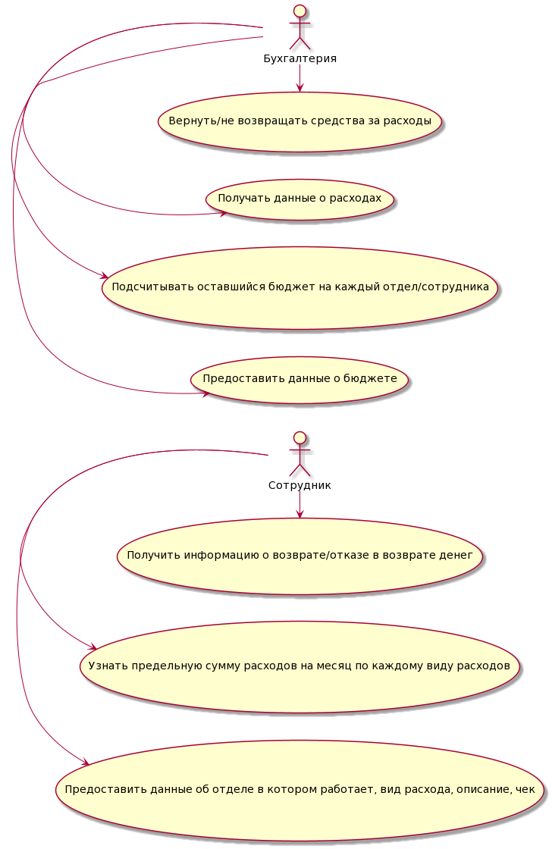На рисунке 1 приведена текстовое описание диаграммы прецедентов.

Рисунок 1 – Текстовое описание диаграммы прецедентов.

## 1.2 Разработка макетов интерфейса

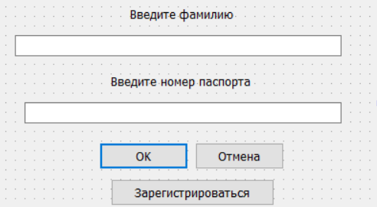При запуске программы запускается окно авторизации, в котором указывается отдел, вводится фамилия, имя, отчество и номер паспорта пользователя. На рисунке 2 показано расположение кнопки регистрации, которая нужна для регистрации пользователя, если он не был зарегистрирован ранее.

Рисунок 2 – Окно авторизации.

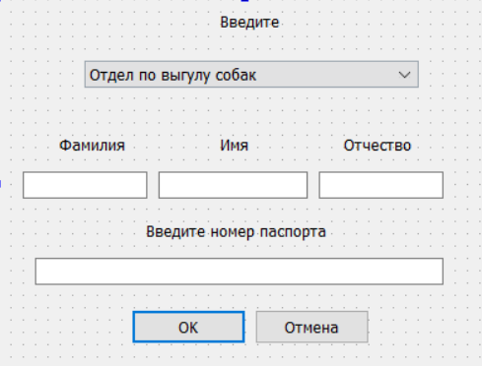На рисунке 3 приведено окно регистрации, которое открывается по кнопке “Регистрация” в окне авторизации.

Рисунок 3 – Окно регистрации.

## 1.2.1 Макет интерфейса клиента

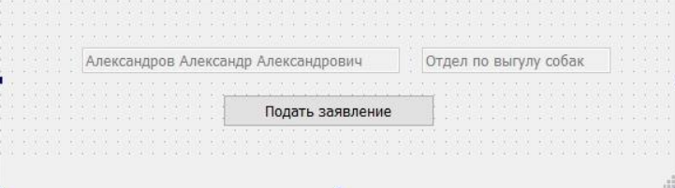После авторизации, в главном окне программы отображается информация о сотруднике. На рисунке 4 представлено главное окно работы сотрудника.

Рисунок 4 – Окно работы для сотрудника.

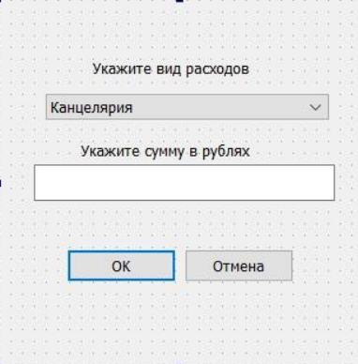На рисунке 5 представлено окно подачи заявления, которое открывается при нажатии на кнопку “Подать заявление”.

Рисунок 5 – Окно подачи заявления сотрудника.

## 1.2.2 Макет интерфейса бухгалтера

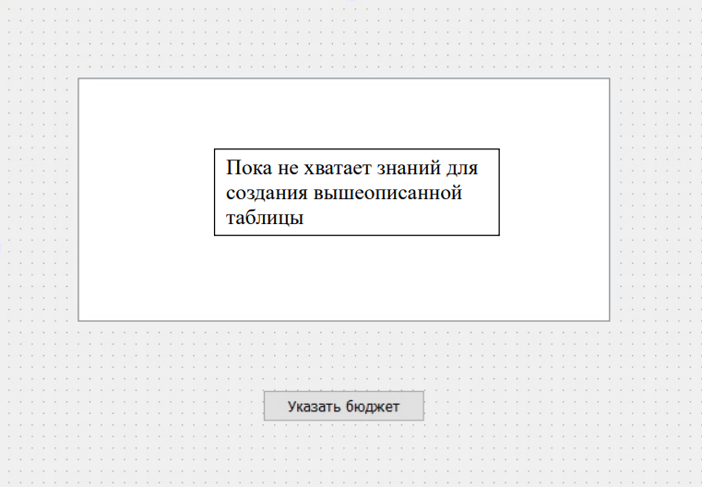На рисунке 6 представлено главное окно бухгалтера, в котором отображён список отделов и указан остаток бюджета, при двойном нажатии на отдел, открывается таблица сотрудников отдела с указанием оставшегося бюджета на каждого сотрудника.

Рисунок 6 – Окно работы для бухгалтера.

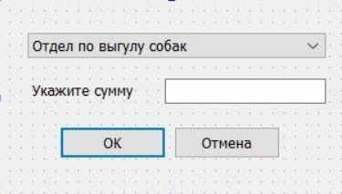На рисунке 7 представлено окно указания бюджета, которое открывается при нажатии кнопки “Указать бюджет”.

Рисунок 7 – Окно бухгалтера для указания бюджета.

## 1.2.3 Макет интерфейса администратора

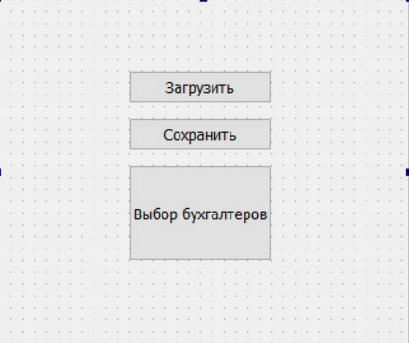На рисунке 8 представлено главное окно администратора с тремя кнопками для работы, которое открывается после авторизации администратора.

Рисунок 8 – Окно работы для администратора.

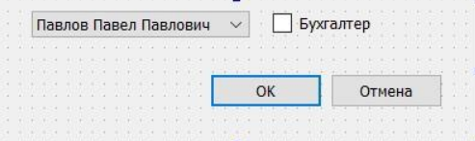При нажатии кнопки загрузить, открывается окно выбора файла. При нажатии кнопки сохранить, открывается окно сохранения файла с указанием формата данных. На рисунке 9 представлено окно выбора бухгалтеров, которое открывается при нажатии кнопки “Выбор бухгалтеров”.

Рисунок 9 – Окно администратора для выбора бухгалтеров.

## 1.3 Описание формата данных

## 1.3.1 Информация о сотрудниках

Программа обрабатывает сотрудников, которые хранятся в файле сотрудники.csv и используют формат CSV.

<Фамилия>;< Имя>;< Отчество >;<Номер паспорта>;<Отдел>;

В таблице 1 приведено описание форматов полей, а в таблице 2 приведен пример содержимого сотрудники.csv

Таблица 1 – Описание форматов полей

|  |  |
| --- | --- |
| Поле | Тип |
| Фамилия | Строковый |
| Имя | Строковый |
| Отчество | Строковый |
| Номер паспорта | Числовой |
| Отдел | Строковый |

На рисунке 10 представлен пример содержания файла “сотрудники.csv”.

Фамилия;Имя;Отчество;Номер паспорта;Отдел

Иванов;Иван;Иванович;11111111;Бухгалтерия

Павлов;Павел;Павлович;22222222;Администратор

Андреев;Андрей;Андреевич;33333333;Стойка регистрации

Игорев;Игорь;Игоревич;44444444;Охрана труда

Александров;Александр;Александрович;55555555;Отдел по выгулу собак

Рисунок 10 – Содержимое файла “сотрудники.csv”.

## 1.3.2 Информация о заявлении

Программа обрабатывает заявления, которые хранятся в файле заявление.csv и используют формат CSV.

<Отдел>;< Фамилия>;<Имя>;<Отчество>;<Вид расходов>;<Сумма в рублях>;<Дата>

В таблице 3 приведено описание форматов полей, а в таблице 4 приведен пример содержимого заявление.csv

Таблица 3 – Описание форматов полей

|  |  |
| --- | --- |
| Поле | Тип |
| Отдел | Строковый |
| Фамилия | Строковый |
| Имя | Строковый |
| Отчество | Строковый |
| Вид расходов | Строковый |
| Сумма в рублях | Числовой |
| Дата | Дата формата день.месяц.год |

На рисунке 11 представлено содержимое файла “заявление.csv”.

Отдел;Фамилия;Имя;Отчество;Вид расходов;Сумма в рублях;Дата

Стойка регистрации;Андреев;Андрей;Андреевич;Канцелярия;123;29.09.2021

Охрана труда;Игорев;Игорь;Игоревич;Проезд;456;29.09.2021

Отдел по выгулу собак;Александров;Александр;Александрович;Спец. Форма;789;29.09.2021

Рисунок 11 – Содержимое файла “заявление.csv”.

## 1.4 Текстовое описание программы прецедентов.

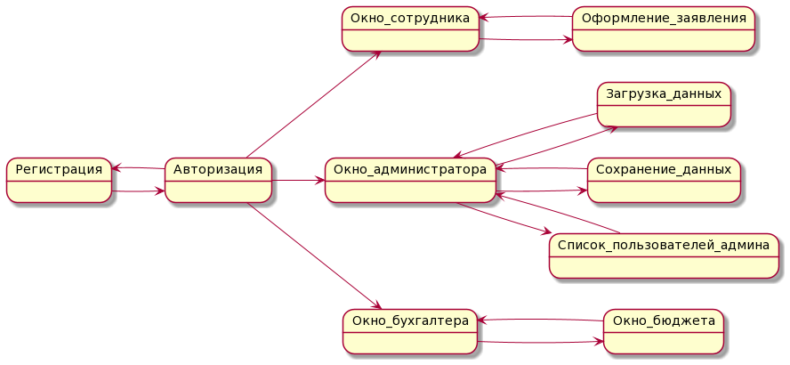На рисунке 12 представлено текстовое отображение диаграммы прецедентов.

Рисунок 12 – Текстовое отображение диаграммы прецедентов.

## 1.4.1 Авторизация

**Прецедент:** Авторизовать пользователя.

**Действующее лицо:** Администратор, бухгалтер, сотрудник.

**Цель:** Авторизация пользователя с последующим предоставлением действий, предназначенных для своей должности.

**Предусловие:** Пользователь был ранее зарегистрирован.

**Главные действия:**

1. Действующее лицо нажимает кнопку «Авторизация»;
2. Действующее лицо заполняет все поля, предложенные программой

и нажимает кнопку «ОК»;

1. Происходит переход к окну работы, где появляются возможности

действий в зависимости от того, какая должность у авторизовавшегося пользователя.

**Альтернативные действия:** (Пользователь не был зарегистрирован в системе и попытался авторизоваться)

1. Происходит очистка полей для ввода данных работника, появляется предупреждение с текстом “Неверно введены ЛД/Вы не зарегистрированы”.

## 1.4.2 Регистрация

**Прецедент:** Зарегистрировать пользователя.

**Действующее лицо:** Администратор, бухгалтер, сотрудник.

**Цель:** Регистрация пользователя с последующим предоставлением возможности авторизации.

**Основная последовательность:**

1. Действующее лицо нажимает кнопку «Регистрация» в окне авторизации;
2. Открывается окно регистрации
3. Действующее лицо заполняет поля, предоставленные системой

(фамилию, имя, отчество, номер паспорта). При нажатии кнопки «ОК» пользователь регистрируется, окно закрывается и происходит возвращение к окну авторизации, а все введённые данные сохраняются.

**Альтернативная последовательность:** (Пользователь нажимает кнопку «Отмена»)

1. Происходит возврат к окну авторизации, при этом окно регистрации

закрывается, а все введённые данные в поля не сохраняются.

## Интерфейс сотрудника

**Прецедент:** Подать заявление о возврате средств.

**Действующее лицо**: Сотрудник.

**Предусловие:** Сотрудник должен быть авторизованным.

**Цель:** Подать заявление для возврата расходов за товары на нужды компании.

**Основная последовательность:**

1. Действующее лицо в главном окне программы нажимает на кнопку

«Подать заявление», которая находится под личной информацией действующего лица;

1. Происходит переход к окну подачи заявления;
2. Действующее лицо заполняет поля, предоставленные системой

(указывается вид расходов и сумма в рублях)

1. При нажатии кнопки «ОК», автоматически показывается решение

“бухгалтерии” (согласие/отказ) и окно заполнения формы закрывается, происходит переход к главному окну программы.

**Альтернативная последовательность:** (Действующее лицо нажимает кнопку «Отмена»)

1. Окно подачи заявления закрывается, происходит переход к главному окну программы.

## 1.4.4 Интерфейс бухгалтера

**Прецедент:** Задать бюджет на месяц.

**Действующее лицо:** Бухгалтер.

**Предусловие:** Бухгалтер должен быть авторизованным.

**Цель:** Указать бюджет для отделов на месяц.

**Основная последовательность:**

1. Действующее лицо в главном окне программы нажимает кнопку

«Указать бюджет»;

1. Происходит переход к окну указания бюджета;
2. Действующее лицо выбирает отдел и указывает сумму в рублях;

Действующее лицо находится в этом окне пока не решит нажать на

кнопку «ОК»;

1. При нажатии кнопки «ОК», сумма сохраняется, окно закрывается.
2. Происходит переход к главному окну программы.

**Альтернативная последовательность:** (Действующее лицо нажимает на кнопку «Отмена»).

1. При нажатии кнопки «Отмена», введённые суммы не сохраняются. Окно

закрывается и происходит переход к главному окну программы.

## 1.4.4 Интерфейс администратора

**Прецедент:** Загрузка данных.

**Действующее лицо:** Администратор.

**Предусловие:** Администратор должен быть авторизованным.

**Цель:** Загрузить данные о сотрудниках и отделах в программу.

**Основная последовательность:**

1. В главном окне программы, действующее лицо нажимает на кнопку

«Загрузить»;

1. Открывается окно загрузки данных;
2. В окне загрузки выбирается необходимый файл;
3. При нажатии кнопки «Открыть» данные загружаются и окно

закрывается, происходит переход к главному окну программы.

**Альтернативная последовательность:** (Действующее лицо нажимает кнопку «Отмена»).

1. Окно загрузки данных закрывается, происходит переход к главному окну

программы.

**Прецедент:** Сохранение данных.

**Действующее лицо:** Администратор.

**Предусловие:** Администратор должен быть авторизованным.

**Цель:** Сохранить данные об остатках бюджета отделов на данный момент.

**Основная последовательность:**

1. В главном окне программы, действующее лицо нажимает на кнопку

«Сохранить»;

1. Открывается окно сохранения файлов и выбирается путь для сохранения

файла;

1. Нажимается кнопка «Сохранить», файл сохраняется на компьютер, окно

закрывается, происходит переход к главному окну программы.

**Альтернативная последовательность:** (Действующее лицо нажимает кнопку «Отмена»).

1. Окно сохранения закрывается и происходит переход к главному окну

программы.

**Прецедент:** Выбор бухгалтеров.

**Действующее лицо:** Администратор.

**Предусловие:** Администратор должен быть авторизованным.

**Цель:** Выбрать сотрудников и выдать им роль бухгалтеров.

**Основная последовательность:**

1. В главном окне программы, действующее лицо нажимает кнопку «Выбор бухгалтеров»;
2. Происходит переход к окну выбора бухгалтеров;
3. Выбирается сотрудник из списка;
4. Справа от ФИО сотрудника находится поле, при нажатии на которое, сотруднику выдастся роль бухгалтера;
5. При нажатии кнопки «ОК», данные сохраняются и происходит переход к главному окну программы, окно выбора бухгалтеров закрывается.

**Альтернативная последовательность:** (Действующее лицо нажимает кнопку «Отмена»).

1. Окно выбора бухгалтеров закрывается, информация не сохраняется;
2. Происходит переход к главному окну программы.

**2. Объектно-ориентированное программирование**

* 1. **Разработка диаграммы пригодности**

2.1.1 Авторизация

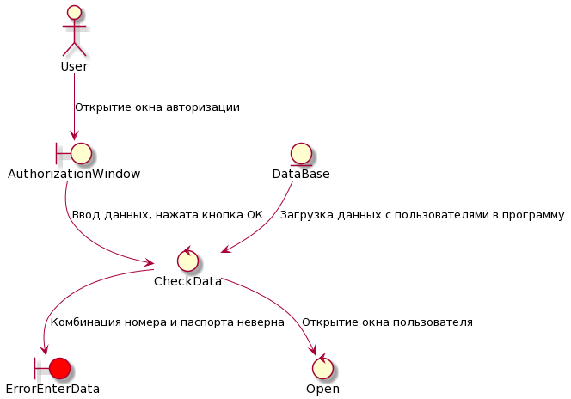На рисунке 13 представлена диаграмма пригодности для прецедента «Авторизация».

Рисунок 13 – Диаграмма пригодности для авторизации пользователя

2.1.2 Регистрация

На рисунке 14 представлена диаграмма пригодности для прецедента «Регистрация».

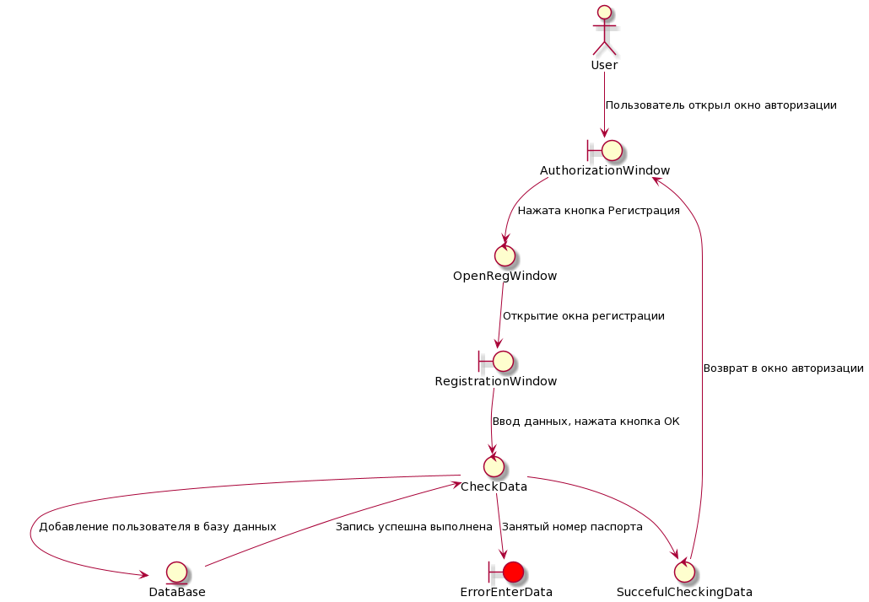

Рисунок 14 – Диаграмма пригодности для регистрации пользователя

2.1.3 Прецеденты сотрудника

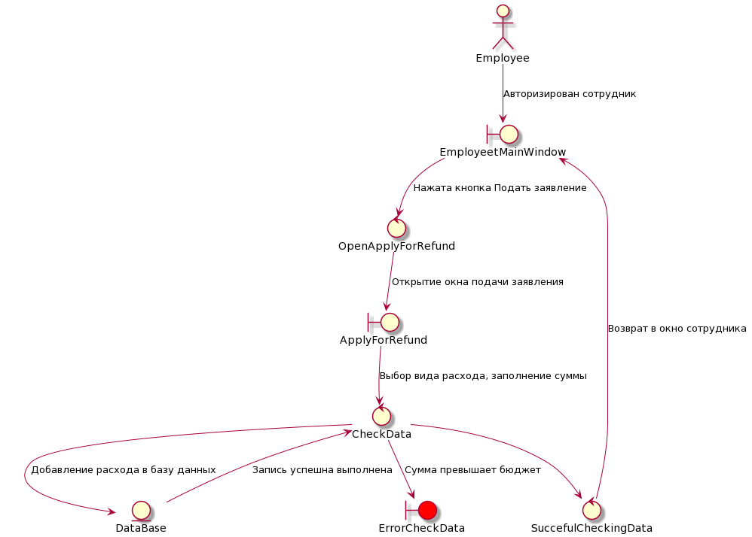На рисунке 15 представлена диаграмма пригодности для прецедента «Подать заявление».

Рисунок 15 – Диаграмма пригодности для подачи заявления на возврат средств.

2.1.4 Прецеденты бухгалтера

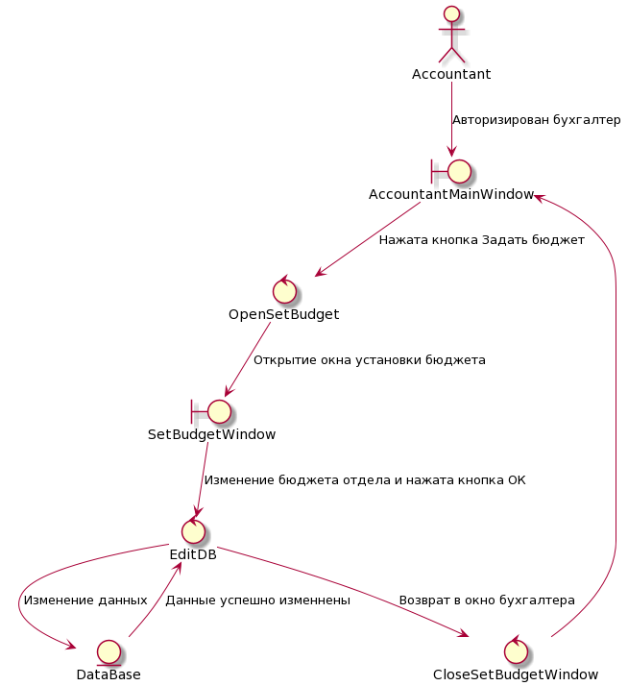 На рисунке 16 представлена диаграмма пригодности для прецедента «Указать бюджет».

Рисунок 16 – Диаграмма пригодности для указания бюджета отделам.

2.1.5 Прецеденты Администратора

На рисунке 17 представлена диаграмма пригодности для прецедентов «Сохранить данные».

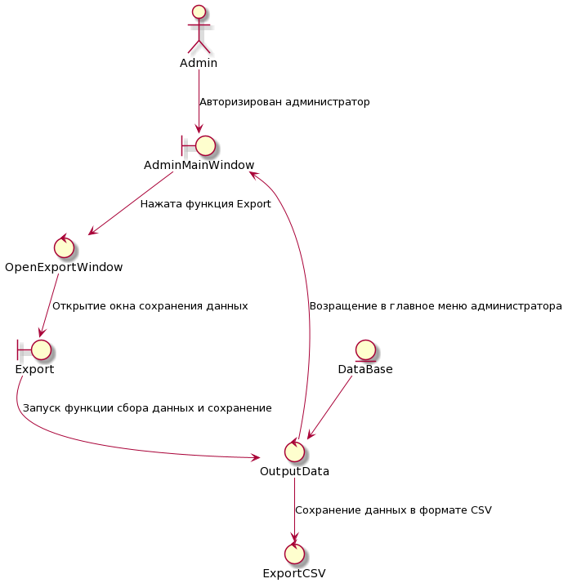

Рисунок 17 – Диаграмма пригодности для сохранения данных.

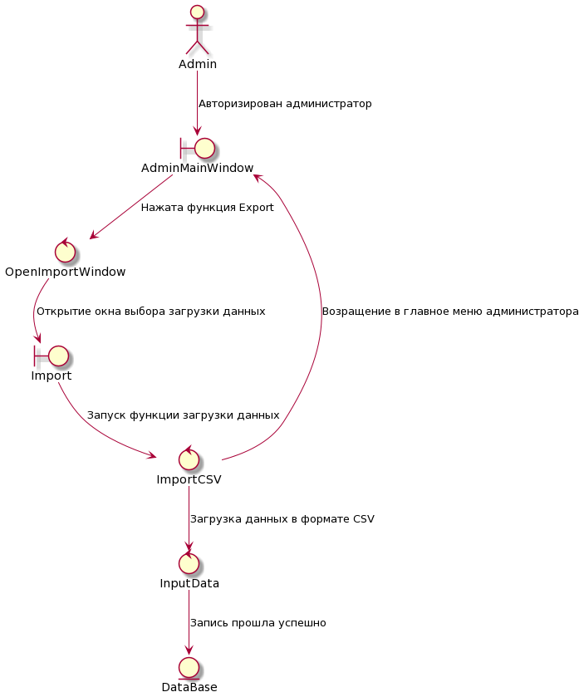На рисунке 18 представлена диаграмма прецедента «Загрузить данные».

Рисунок 18 – диаграмма пригодности для загрузки данных.

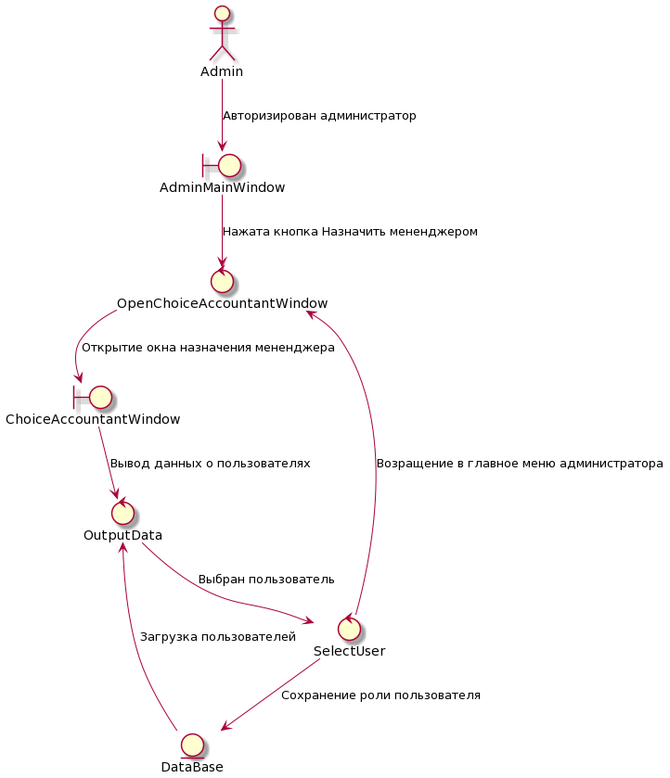 На рисунке 19 представлена диаграмма пригодности для прецедента «Выбрать бухгалтеров».

Рисунок 19 – диаграмма пригодности для выбора бухгалтеров.

## 2.2 Разработка диаграммы последовательности.

## Авторизация

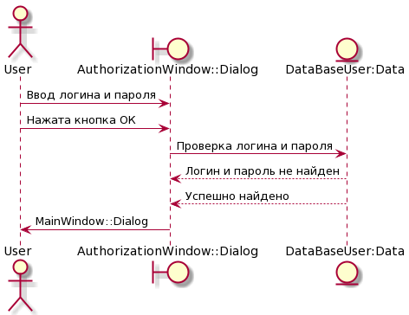На рисунке 20 представлена диаграмма последовательности для прецедента «Авторизация» - Authorization.

Рисунок 20 – Диаграмма последовательности для авторизации пользователя.

## 2.2.2 Регистрация

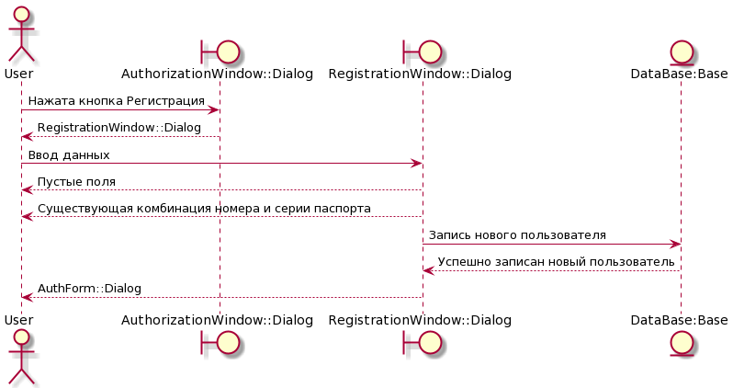На рисунке 21 представлена диаграмма последовательности для прецедента «Регистрация» - Registration.

Рисунок 21 – Диаграмма последовательности для регистрации пользователя.

## Прецеденты сотрудника.

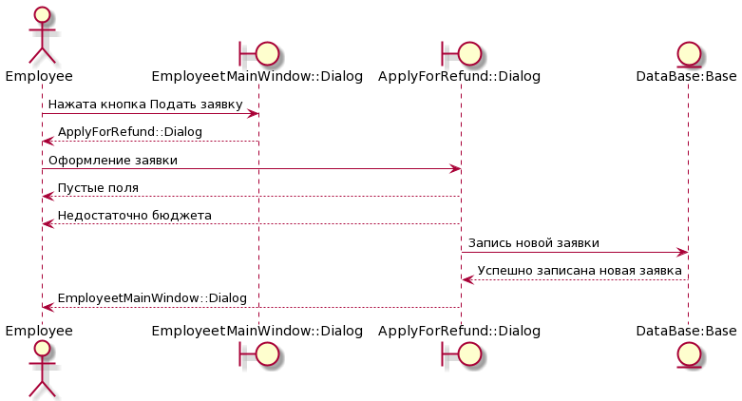На рисунке 22 представлена диаграмма последовательности для прецедента «Подать заявление» - MakeAnApplication.

Рисунок 22 – Диаграмма последовательности для подачи заявления на возврат средств

## Прецеденты бухгалтера.

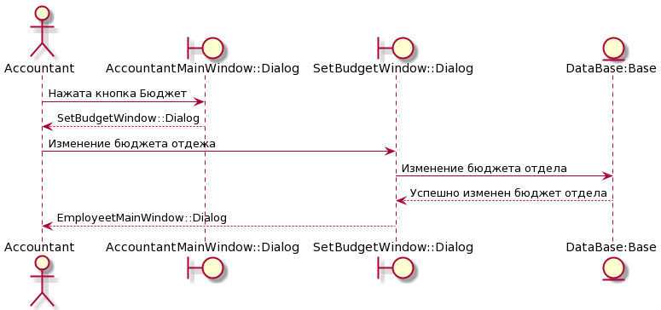На рисунке 23 представлена диаграмма последовательности для прецедента «Указать бюджет» - SetBudget.

Рисунок 23 – Диаграмма последовательности для указания бюджета для отделов

## Прецеденты администратора.

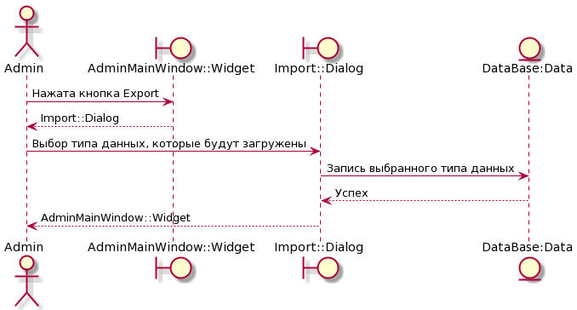На рисунке 24 представлена диаграмма последовательности для прецедента «Загрузить данные» - Import.

Рисунок 24 – Диаграмма последовательности для загрузки данных о сотрудниках

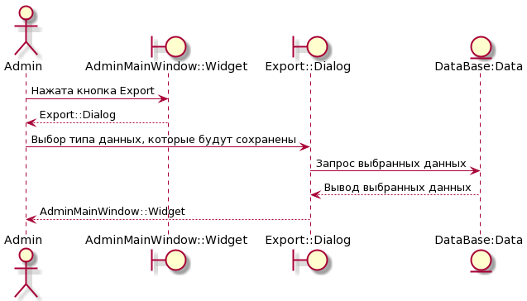На рисунке 25 представлена диаграмма последовательности прецедента «Сохранить данные» - Export.

Рисунок 25 – Диаграмма последовательности для сохранения данных о сотрудниках

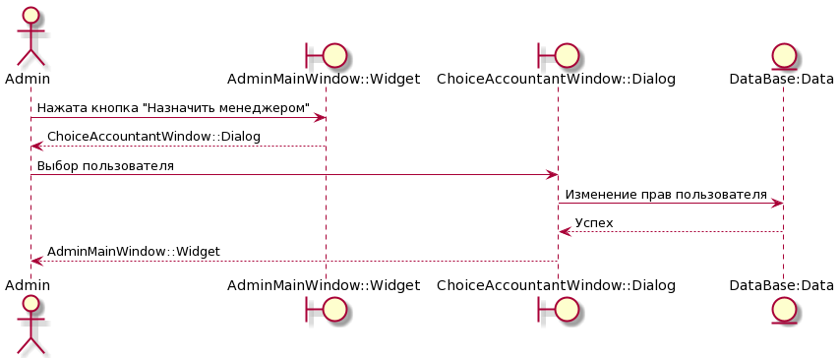На рисунке 26 представлена диаграмма последовательности прецедента «Выбрать бухгалтеров» - ChoiceAccountant.

Рисунок 26 – Диаграмма последовательности для выбора бухгалтеров.

## Разработка диаграммы классов.

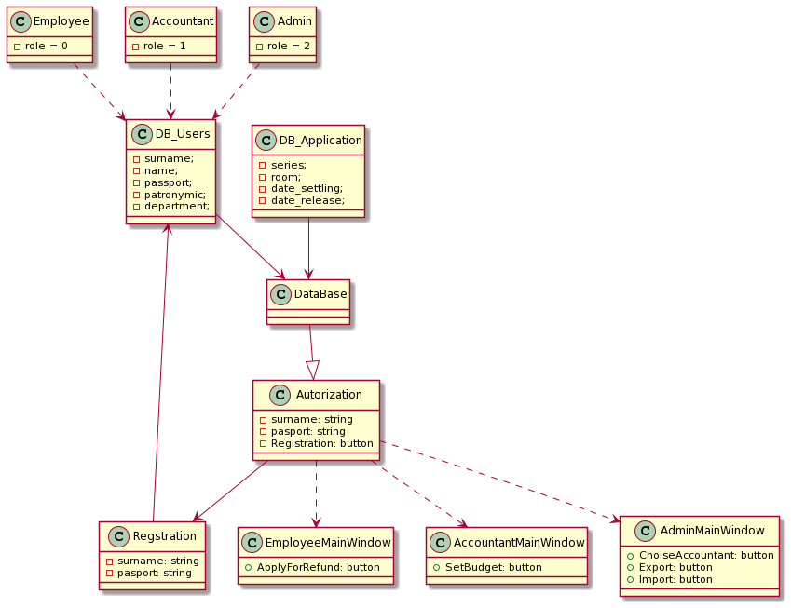На рисунке 27 представлена диаграмма классов.

Рисунок 27 – Диаграмма классов